科技报国，砥砺前行

姓名：
学号：
专业班级：

一、引言
2025年7月2日，我有幸参观了位于上海的两所国家级科研机构——上海微系统与信息技术研究所（以下简称“上海微系统所”）和上海航天电子技术研究所（804所）。此次调研旨在深入了解我国在微电子、信息技术及航天电子领域的研究进展、人才培养模式以及科研机构的运行机制。通过实地参观、座谈交流，我对两所研究所的科研实力、历史传承、发展现状以及研究生培养模式有了深刻的认识，也对我国科技自主创新和科研人才培养有了更深的思考。
二、上海微系统与信息技术研究所调研情况
（1）历史沿革与科研精神
上海微系统所成立于1928年，是我国最早从事微电子、信息技术研究的机构之一。在参观过程中，研究所特别强调了“科学家精神”的传承，介绍了多位杰出科学家和历任所长的贡献，如我国半导体事业的奠基人之一徐元森，他是中国半导体材料科学的奠基人之一，长期致力于硅材料研究，为我国早期半导体工业的发展作出了重要贡献。研究所的发展历程见证了我国微电子技术从无到有、从弱到强的奋斗史，展现了科学家们“甘坐冷板凳”的坚守精神。
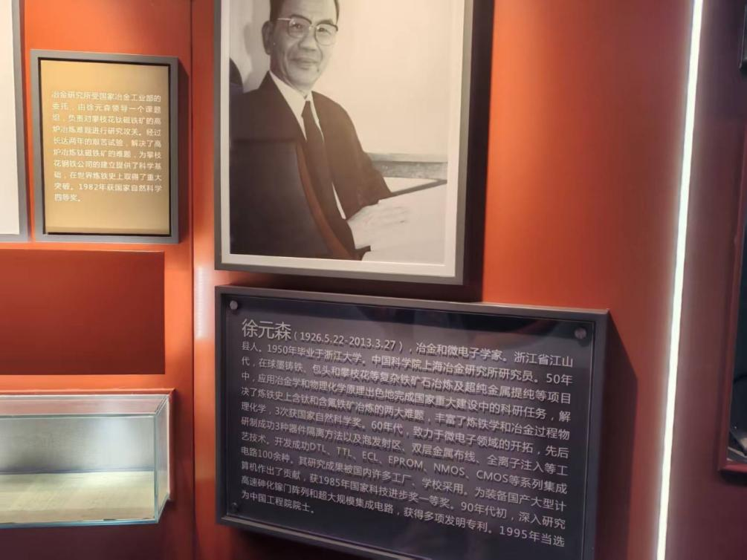
照片1：徐元森院士
（2）科研成就与发展现状
上海微系统所目前聚焦于集成电路、传感器、卫星通信、电子对抗技术等前沿领域，承担了多项国家重大科技专项。近年来，研究所在硅基光电子集成芯片、超导量子计算、智能传感网络等方面取得了突破性进展，部分技术已达到国际领先水平。例如，该所研发的高性能传感器已成功应用于北斗导航、深海探测等国家重大工程。
（3）研究生培养模式
在交流报告会上，多位在读研究生分享了他们在研究所独特的科研体验。与高校培养模式相比，研究所的研究生培养具有许多显著优势。
首先，研究所实行"一对一导师制"。不同于高校中一位导师需要指导多名研究生的普遍情况，研究所能够为每位研究生配备专属导师，这种培养模式使得导师能够更加专注、细致地指导学生，确保培养质量。
其次，研究课题紧密对接国家战略需求。作为中科院体系下的研究机构，研究所直接承担着国家重大科研任务，其研究方向聚焦于解决国家"卡脖子"技术难题。相较而言，高校研究生的选题往往更侧重于个人兴趣导向。
最重要的是，研究所的科研工作更注重工程实践。在高校，优化通信系统的研究可能仅停留在理论层面，难以实现小规模试制，也很少考虑工程实际问题。而在研究所，研究人员能够将理论成果快速转化为实际应用，实现从实验室到工程化的跨越，这种"产学研"紧密结合的模式为研究生提供了宝贵的工程实践经验。
三、上海航天电子技术研究所（804所）调研情况
（1）发展现状
804所隶属于中国航天科技集团，是我国航天电子设备研制的重要基地，主要承担卫星、火箭、深空探测器的电子系统、导弹等的研发。参观过程中，我们走进了卫星载荷生产线，亲眼目睹了高精度航天电子设备的测试与验收流程。工作人员介绍，804所的产品已广泛应用于“嫦娥探月”“北斗导航”“天问火星探测”等国家重大航天工程。
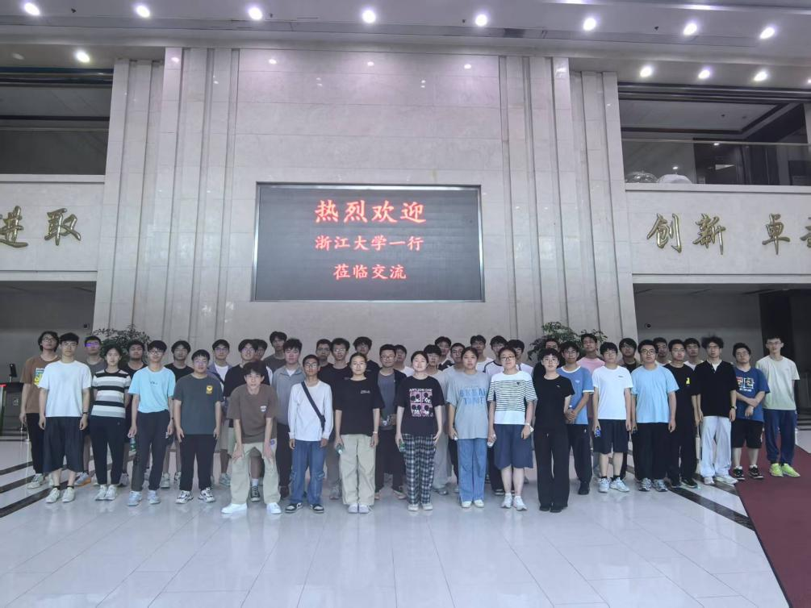
照片2：在804所合影
（2）科研与生产紧密结合
与高校实验室不同，804所的科研更注重工程化落地。例如，在卫星通信领域，研究所不仅负责关键技术攻关，还要确保产品能在极端太空环境下稳定运行。一位工程师提到：“我们的研究不能只停留在论文上，必须做到‘上天可靠’。”
（3）研究生培养与职业发展
在804所调研期间，多位在读研究生和留所工作的校友分享了他们的切身体会，深入阐述了该所研究生培养体系的独特优势。
在待遇方面，804所为研究生提供了极具竞争力的助研津贴体系，不仅基础津贴显著高于普通高校标准，参与重点项目的研究生还能获得额外奖励。这种优厚的待遇保障让学生能够更加专注于科研工作。
就业发展方面展现出显著优势。许多毕业生选择留所工作或进入航天系统相关单位。值得一提的是，研究生在读期间就有机会深度参与研究所的实际工作，这种"学用结合"的培养模式使得毕业生能够无缝衔接工作岗位，快速适应工作环境。
在工作氛围方面，航天事业的特殊性塑造了独特的工作文化。虽然航天任务对团队协作提出了极高要求，工作流程严谨规范，但正是这种高标准带来了强烈的职业成就感。与高校相比，804所展现出更浓厚的团队协作精神，科研人员之间形成了紧密配合的工作关系，这种集体主义文化也是航天事业取得成功的重要保障。
四、调研总结与思考
（1）科研机构的使命与担当
两所研究所均以国家需求为导向，体现了“科技自立自强”的战略意义。尤其是在当前国际科技竞争加剧的背景下，自主创新显得尤为重要。上海微系统所在半导体领域的突破、804所在航天电子方面的成就，都是我国突破“卡脖子”技术的关键支撑。
（2）研究生培养模式的启示
研究所的“产学研”紧密结合模式，为研究生提供了更贴近实际需求的科研训练。这种模式值得高校借鉴，例如加强校企联合培养、增加工程实践课程等。
（3）个人职业规划的参考
通过此次调研，我对未来深造方向有了更清晰的认识：
如果希望从事前沿基础研究，高校是更好的选择；
如果倾向于参与国家重大项目并快速进入行业核心岗位，研究所更具优势。
五、结语
此次调研让我深刻感受到我国科技事业的蓬勃发展和科研人员的奉献精神。无论是上海微系统所在信息技术领域的深耕，还是804所在航天电子方面的坚守，都彰显了“科技报国”的崇高使命。作为新时代的青年学子，我们应当以这些科研工作者为榜样，将个人理想融入国家发展，在科技创新的大潮中贡献自己的力量。

